# Vue中key的作用

## 举个例子：

### 没有key：

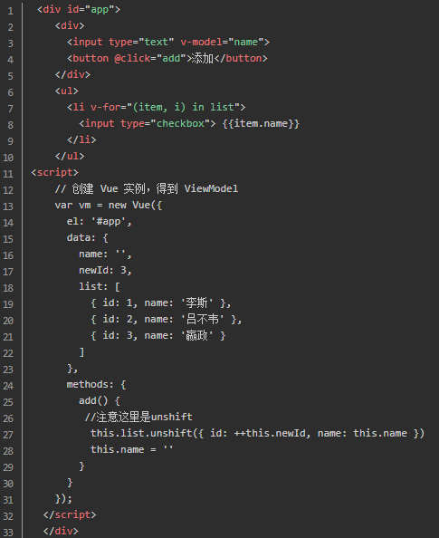

当选中吕不为时，添加【楠楠】后选中的却是【李斯】，并不是我们想要的结果，我们想要的是当添加【楠楠】后，一样选中的是【吕不为】：

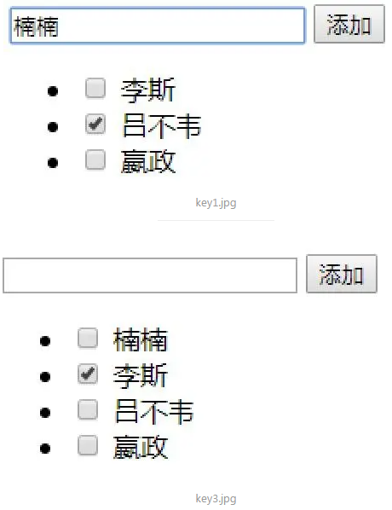

### 有key

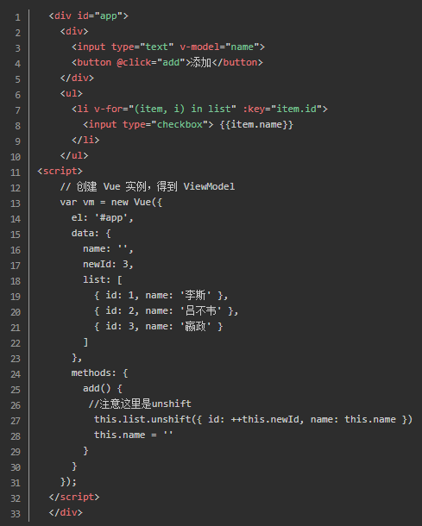

同样当选中吕不为时，添加楠楠后依旧选中的是吕不为。

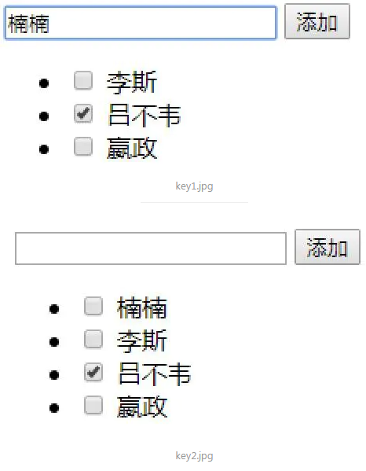

## 总结

可以简单的这样理解：加了key(一定要具有唯一性) id的checkbox跟内容进行了一个关联。是我们想达到的效果

查过相关文档，图例说明很清晰。

vue和react的虚拟DOM的Diff算法大致相同，其核心是基于两个简单的假设。首先讲一下diff算法的处理方法，对操作前后的dom树同一层的节点进行对比，一层一层对比，如下图：

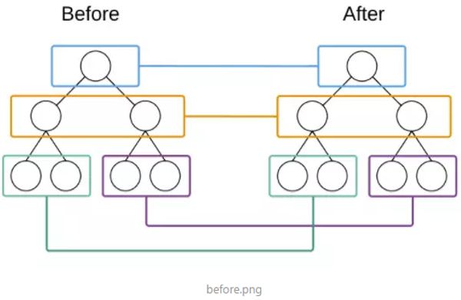

当某一层有很多相同的节点时，也就是列表节点时，Diff算法的更新过程默认情况下也是遵循以上原则。  
比如一下这个情况：

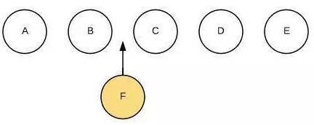

我们希望可以在B和C之间加一个F，Diff算法默认执行起来是这样的：

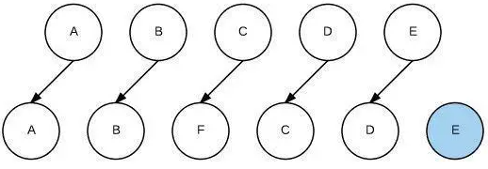

即把C更新成F，D更新成C，E更新成D，最后再插入E，是不是很没有效率？ 所以我们需要使用key来给每个节点做一个唯一标识，Diff算法就可以正确的识别此节点，找到正确的位置区插入新的节点。

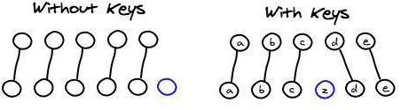

（注意：上面图中的z应该是f）

**vue中列表循环需加:key="唯一标识" 唯一标识可以是item里面id index等，因为vue组件高度复用增加Key可以标识组件的唯一性，为了更好地区别各个组件 key的作用主要是为了高效的更新虚拟DOM**